2010年宁波市鄞州中学跨区招生简章
鄞州中学创办于1952年，地处东部新城核心城区。1981年被浙江省人民政府批准为省首批办好的十八所重点中学之一，1995年又成为首批省一级重点中学。1996年以来，学校连续七次获省文明单位荣誉称号，学校曾获得全国级集体荣誉12次。曾经培养出三名浙江省高考文、理科状元和浙江省首枚国际奥林匹克竞赛奖牌获得者，历年高考成绩名列全大市前茅。
学校以“崇尚科学，弘扬人文，发展个性，追求和谐”为办学理念，以营造 “良好学术氛围”和“良好人际氛围”为核心，坚持以人为本，努力营造一个相对宽松、民主、和谐的发展环境，促进师生自主发展。学校积极推进课程改革，率先实施了学生发展性学分制评价体系，促进了学生多元智能的发展。并在科技教学、人文教育、艺术教育、法制教育、心理健康教育、体育教育、学生自我管理、学生社团等方面形成了特色，取得了成果。近年来，学校投入大量资金，构建了“二网四台八室”，校园千兆网、绿色资源网吧，地震测报台、天文台、气象台、无线电台、学生电视台，科普阅览室、技术实验室、理化生创新实验室、数字化实验室、电子制作室、机器人实验室、学科竞赛活动室、研究性学习活动室等。开设了丰富的学科类和兴趣类活动课和选修课。极大提高了学生的创新精神和实践能力，先后有近百位学生在数、理、化、生物、信息技术等科学类竞赛中获得省级以上大奖，70多位学生在无线电通信、无线电测向、电子制作、机器人、科技创新、小发明等技术类比赛中荣获国内外大奖。
根据宁波市教育局有关文件精神，鄞州中学2010年继续实施跨区域招生，并开办创新人才培养实验班。在跨区招生的综合素质测试中表现优秀者，且具有科技创新潜能的学生将进入该班学习。
一、招生人数
1个班级，约48人。
二、招生对象
宁波大市范围（鄞州区除外）就读的应届初中毕业生（户籍在浙江省内）。
三、报名条件
综合素质评价为2A2P以上，学习成绩优秀，有较强创新精神和动手实践能力，有较强自主学习能力和自我管理能力。初中期间获得过三好学生或优秀学生干部，或在科技活动中获奖的学生优先。
四、报名程序
1、符合报名条件的学生可在4月18日至4月28日时间内，登录鄞州中学网址http://www.yzms.cn/，点击招生信息栏目，注册并填写有关信息，经初审合格者（关注网上信息反馈）下载并打印报名登记表，填写报名登记表。
2、4月30日到5月5日前（上午8：00－11：00，下午1：00－4：00）到鄞州中学招生办公室领取准考证，并随带报名登记表，户口簿和一寸照二张，初三年级成绩报告单及三好学生、优秀学生干部、和其它获奖证书原件。来不及网上报名的考生，可在4月30日到5月5日前随带有关资料，来校直接报名。
五、选拔方式
综合素质测试和素质特长认定。
1．测试时间：5月9日（周日，上午7：40前报到）
2．测试地点：鄞州中学大门前蓝青学校教学楼（学校提供考生午餐，请1位家长陪同，注意安全。）
3．测试科目：语文、数学、英语、科学。
4．测试范围：按2010年宁波市高中段招生考试说明。注重考察学生的学习能力，科技创新素养。
六、录取方式
1．坚持公开、公平、公正原则，规范有序操作，接受社会、家长的监督和上级主管部门的审查。根据综合素质测试成绩和学生的兴趣爱好特长，择优录取。
2．5月12日前完成录取工作，录取的学生不再参加初中毕业生学业考试，没有被录取的考生与其他考生一样参加各地初中毕业生学业考试。录取学生名单于5月15日之前送宁波市教育局中招办，5月18日前经市教育局中招办审核后，发录取通知书。
七．收费标准
按省一级重点普通高中有关学费标准收取，对优秀学生实行奖学金制度，对家境困难学生实行生活补助。
八、交通指南
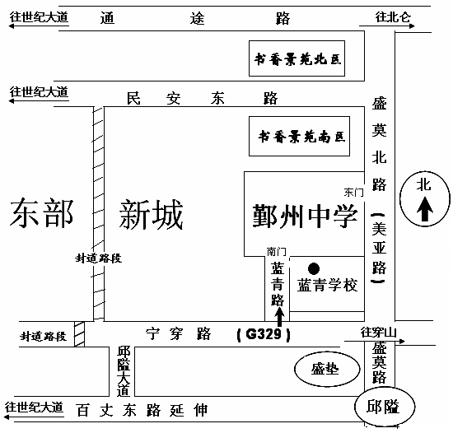

联系电话：28819001，28819071，28819088。

宁波市鄞州中学
2010年4月18日

